Министерство науки и высшего образования Российской Федерации
Федеральное государственное автономное образовательное учреждение
высшего образования
«СЕВЕРО-КАВКАЗСКИЙ ФЕДЕРАЛЬНЫЙ УНИВЕРСИТЕТ»

Институт перспективной инженерии
Департамент цифровых, робототехнических систем и электроники

ОТЧЕТ
ПО ЛАБОРАТОРНОЙ РАБОТЕ №1
дисциплины
«Технологии машинного обучения»
Вариант

Выполнил:
Назаров Глеб Григорьевич
2 курс, группа ИНС-б-о-25-1
09.03.02 «Информационные технологии и сети», направленность (профиль) «Прикладное программирование в интеллектуальных информационных системах», очная форма обучения

_______________________________
(подпись)

Отчет защищен с оценкой ___________ Дата защиты__________________

Ставрополь, 2026 г.
Практическая работа №1: Основы работы с данными
Цель работы: Освоить базовые навыки работы в среде Google Colab, научиться загружать наборы данных, проводить первичный разведочный анализ (EDA) и визуализировать распределения признаков и взаимосвязи между ними с использованием библиотек pandas, matplotlib и seaborn.
Оборудование и ПО: Персональный компьютер с доступом в Интернет, аккаунт Google, браузер Chrome/Firefox.
Практическая часть
Задание 1: Проведите первичный анализ загруженного датасета: выведите head(), info(), describe() и проверьте наличие пропусков.
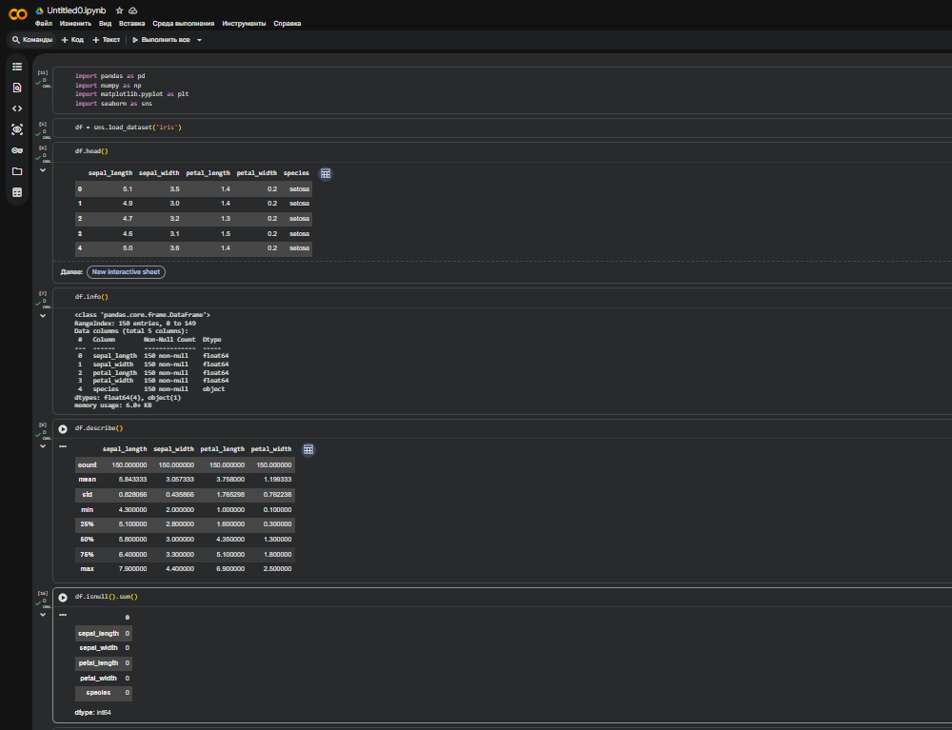
Рисунок 1.Результат работы кода для Задания 1

Задание 2: Постройте гистограммы с KDE для всех числовых признаков вашего датасета
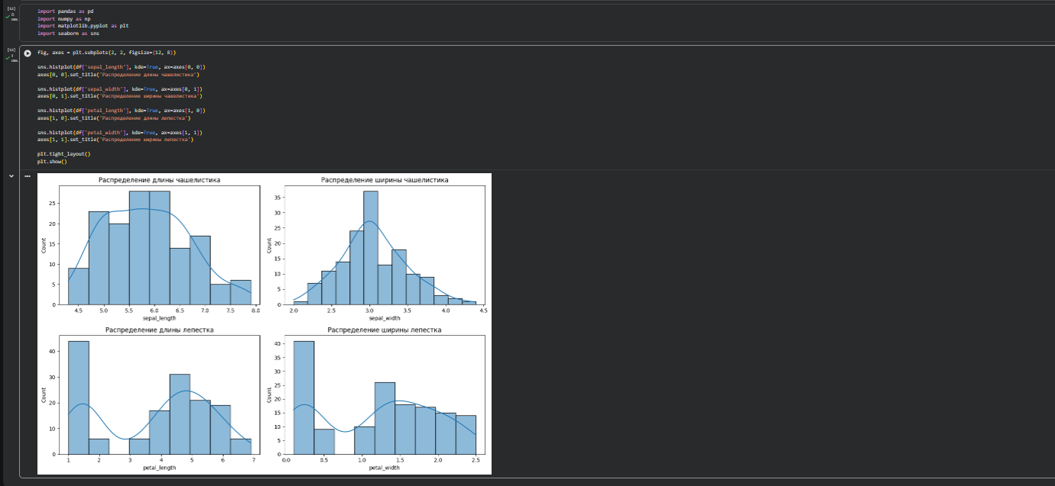
Рисунок 2. Изображение работы кода для Задания 2
Гистограммы показывают распределение числовых признаков датасета. Значения признаков имеют различные формы распределения. На графиках можно увидеть основные области концентрации значений и возможные особенности распределения данных.
Задание 3: Постройте boxplot для числового признака, чтобы выявить выбросы.
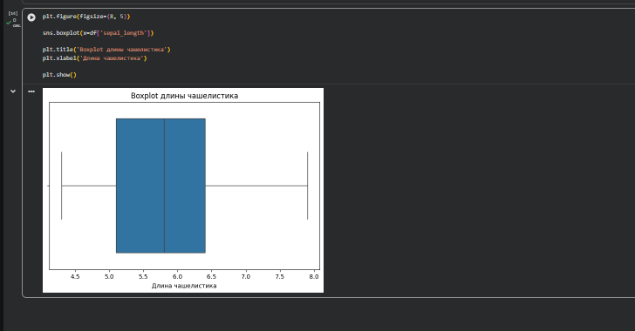
Рисунок 3. Изображение работы кода для Задания 3
Задание 4: Постройте матрицу корреляций для числовых признаков. Найдите две пары признаков, которые имеют наибольшую корреляцию (положительную или отрицательную).
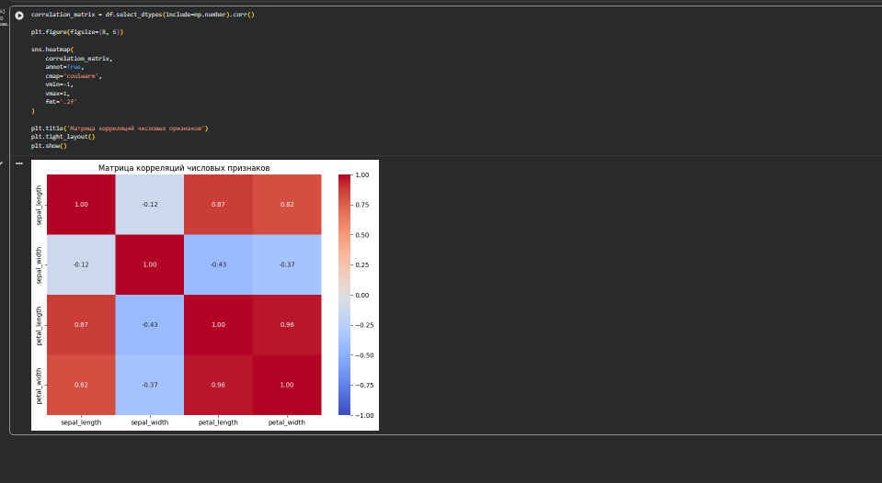
Рисунок 4. Изображение работы кода для Задания 4
Наиболее сильная корреляция наблюдается между длиной и шириной лепестка (petal_length и petal_width) – 0,96. Второй наиболее сильной является связь между длиной чашелистика и длиной лепестка (sepal_length и petal_length) – 0,87.
Контрольные вопросы
- В чем разница между print() и display() при выводе таблиц в Jupyter/Colab?
print() выводит данные в обычном текстовом виде, а display() позволяет отображать таблицы и другие объекты в более удобном и форматированном виде. Для работы с таблицами DataFrame в Jupyter и Google Colab удобнее использовать display().
- Какую информацию дает df.info() и почему она важна перед обучением модели?
Метод df.info() показывает структуру таблицы, количество строк и столбцов, названия признаков, их типы данных и информацию о пропущенных значениях. Это важно перед обучением модели, так как позволяет проверить структуру данных и определить, требуется ли их предварительная обработка.
- Что такое квартили 25%, 50%, 75% и как по ним оценить разброс данных?
Квартили делят упорядоченные данные на четыре части. Значение 25% показывает границу первой четверти данных, 50% является медианой, а 75% показывает границу третьей четверти. По расстоянию между 25% и 75% можно оценить разброс основной части данных: чем больше это расстояние, тем больше разброс.
- Зачем используется .dropna() при построении гистограмм и boxplot?
Метод .dropna() используется для удаления строк с пропущенными значениями. Это позволяет строить гистограммы и boxplot только по имеющимся корректным значениям и избежать проблем при визуализации данных.
- Как интерпретировать значения корреляции около 0, 1 и -1?
Значение корреляции около 1 означает сильную положительную связь между признаками: при увеличении одного признака обычно увеличивается и другой. Значение около -1 означает сильную отрицательную связь: при увеличении одного признака другой обычно уменьшается. Значение около 0 говорит об отсутствии выраженной линейной связи между признаками.
- Почему важно визуализировать категориальные признаки с помощью countplot в задачах классификации?
countplot позволяет увидеть количество объектов, относящихся к каждой категории. В задачах классификации это важно для оценки распределения классов и выявления возможного дисбаланса данных.
Ссылка на Google Colab Notebook: https://colab.research.google.com/drive/1hVida1SUCinIgLjmX66IGhzHwitHnbrk#scrollTo=wsnQUiJ3tosq

